Nama : Farrel Cleanatasya Syalina

NIM : 40011423650249

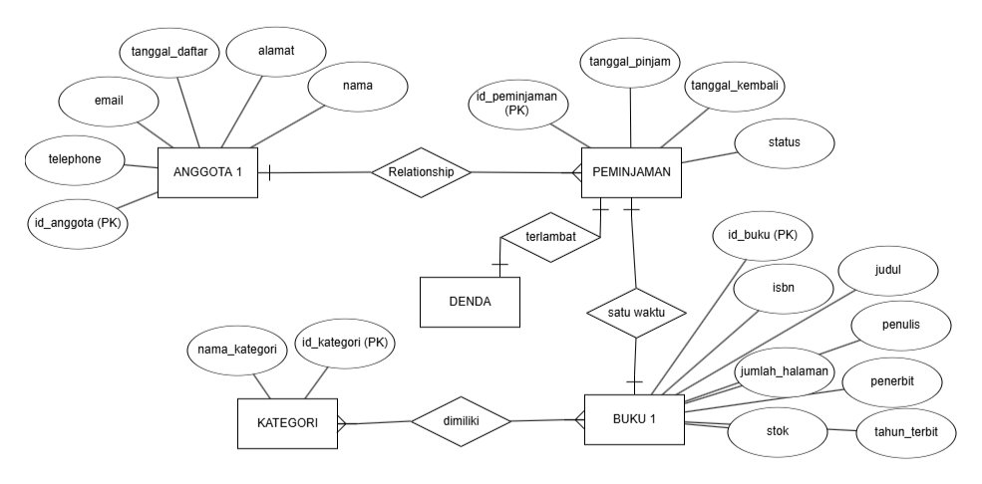

**DESKRIPSI**

* Anggota - Peminjaman

Penjelasan: Satu anggota dapat melakukan banyak peminjaman buku, tetapi satu peminjaman hanya dapat dilakukan oleh satu anggota.

* Buku - Peminjaman

Penjelasan: Satu buku dapat dipinjam oleh banyak anggota pada waktu yang berbeda, tetapi satu peminjaman hanya merujuk pada satu buku.

* Buku – kategori

Penjelasan: Satu buku dapat termasuk dalam banyak kategori, dan satu kategori dapat memiliki banyak buku. Relasi ini dihubungkan melalui tabel buku_kategori.

* Peminjaman – Denda

Penjelasan: Setiap peminjaman dapat memiliki satu denda jika terlambat, dan satu denda hanya terkait dengan satu peminjaman. 1:1.